
UNIVERSIDAD DE MARGARITA
ALMA MATER DEL CARIBE
VICERRECTORADO ACADEMICO
DECANATO DE INGENIERÍA Y AFINES
SOFTWARE LIBRE

Manual de Usuario: Plataforma LMS Iskander

Docente: Elaborado por:
Franklin Moreno Abdl Taktak:30.401.549
Daniel Alarcón 29789794
Williams Alas 30539519

El Valle del Espíritu Santo, 15 de Julio del 2025

La plataforma de aprendizaje del futuro
Más fluida, intuitiva y poderosa que cualquier LMS tradicional. Crea, gestiona y aprende sin límites.
Manual de Usuario – Plataforma Iskander
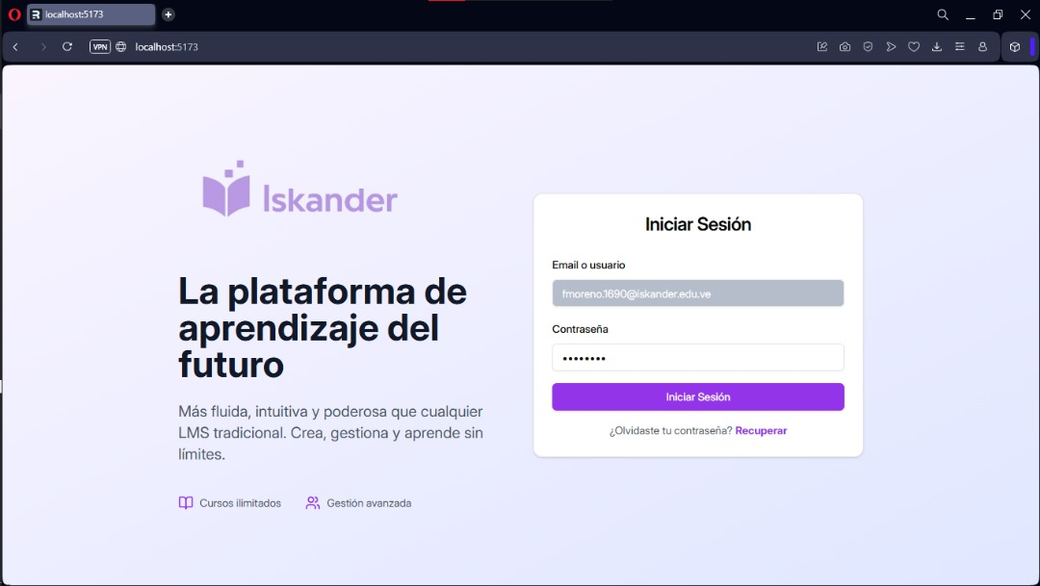
Inicio de sección a la plataforma
Acceso a la Plataforma e Inicio de Sesión:
Para comenzar a utilizar la plataforma de aprendizaje Iskander, el primer paso es acceder con sus credenciales personales.
- Pasos a seguir:
En el formulario de "Iniciar Sesión", ingrese su Email o usuario registrado.
En el campo "Contraseña", ingrese su clave de acceso.
Haga clic en el botón morado que dice "Iniciar Sesión".
- Opciones adicionales:
¿Olvidaste tu contraseña? Recuperar: Si no recuerda su contraseña, puede hacer clic en este enlace para iniciar el proceso de recuperación.
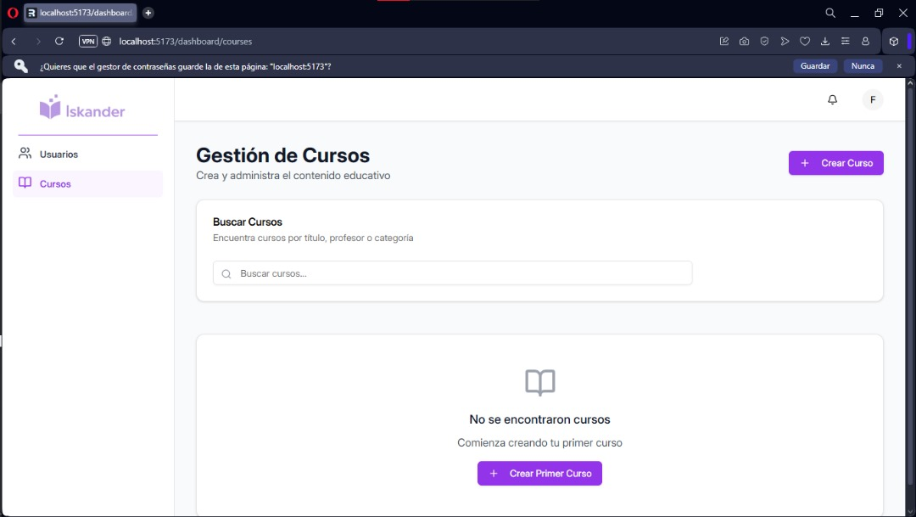
Vista principal del Admin – Gestión de Cursos
Panel de Control del Administrador (Dashboard)
Una vez que inicia sesión correctamente, accederá al Panel de Control principal. Esta es la vista central desde donde puede administrar todas las funciones de la plataforma.
La pantalla se divide en varias áreas clave:
- Menú de Navegación (Izquierda): Contiene los enlaces a las secciones principales. En esta vista, se aprecian:
Usuarios: Para administrar las cuentas de estudiantes e instructores.
Cursos: Para crear, ver y administrar los cursos de la plataforma. (Esta es la sección activa por defecto).
- Área de Contenido Principal (Centro): Muestra el contenido de la sección seleccionada en el menú.
- Barra Superior (Derecha): Incluye iconos para notificaciones (la campana) y un menú de perfil de usuario (la letra "F")

Gestión de Cursos (Funcionalidades)
Al entrar al panel, la sección de "Gestión de Cursos" es la que se muestra.
Si no hay cursos creados, la pantalla indicará "No se encontraron cursos".
Desde aquí puede:
- Buscar Cursos: Utilizar la barra de búsqueda para encontrar cursos por título, profesor o categoría.
- Crear un curso nuevo: Haciendo clic en el botón "+ Crear Curso"
- Esta es la sección principal para crear, administrar y organizar todo el contenido educativo de la plataforma. Para acceder, haga clic en la pestaña "Cursos" del menú de navegación.
Crear un Nuevo Curso
Pasos:
- Desde el panel de "Gestión de Cursos", haga clic en el botón "+ Crear Curso".
- Aparecerá una ventana emergente para configurar los detalles del curso.
- Complete la información solicitada:
- Título del curso: El nombre que identificará al curso.
- Descripción: Un texto detallado sobre los objetivos y el contenido.
- Profesor: Seleccione el profesor asignado de la lista desplegable.
- Categoría: Elija la categoría académica a la que pertenece el curso.
- Haga clic en el botón "Crear Curso".
- El sistema mostrará un mensaje de confirmación: "Se ha creado el curso correctamente".
Administrar Cursos Existentes
Una vez creado, el curso aparecerá como una tarjeta en el panel de "Gestión de Cursos".
En cada tarjeta de curso, encontrará tres acciones rápidas:
- Ver: Para acceder a la página de detalle del curso.
- Editar (icono de lápiz): Para modificar la información del curso.
- Eliminar (icono de papelera): Para borrar el curso de la plataforma.

Editar un Curso
Pasos:
- Haga clic en el icono de Editar (lápiz) en la tarjeta del curso que desea modificar.
- Se abrirá la ventana "Editar Curso", donde podrá cambiar el título, la descripción, el profesor o la categoría.
- Haga clic en el botón "Actualizar Curso" para guardar los cambios.
- El sistema le notificará el éxito de la operación con el mensaje: "Se ha actualizado el curso correctamente".derecha) o en "+ Crear Primer Curso" (en el centro de la pantalla).

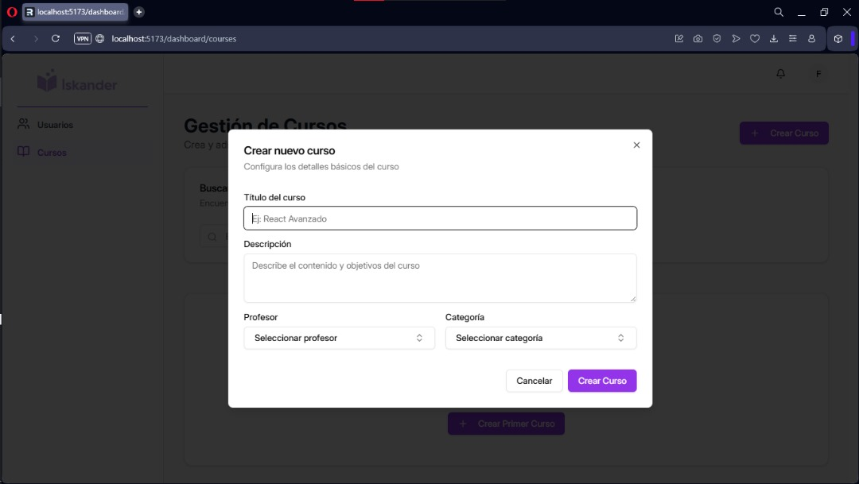
Vista Admin - Creación de Cursos
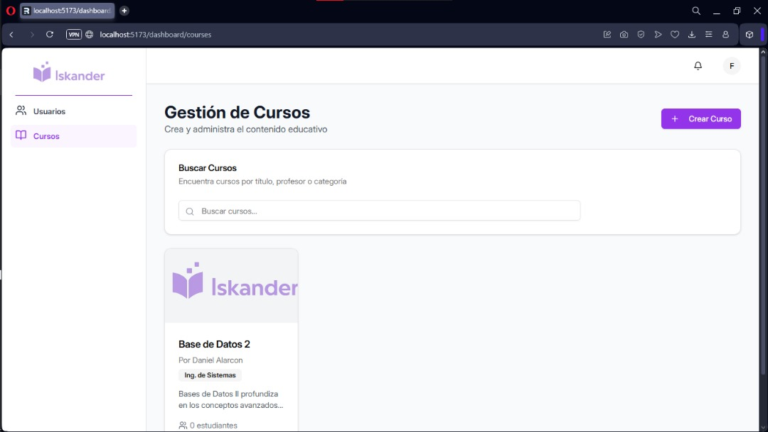
Vista Admin – Ejemplo de Gestión de Cursos
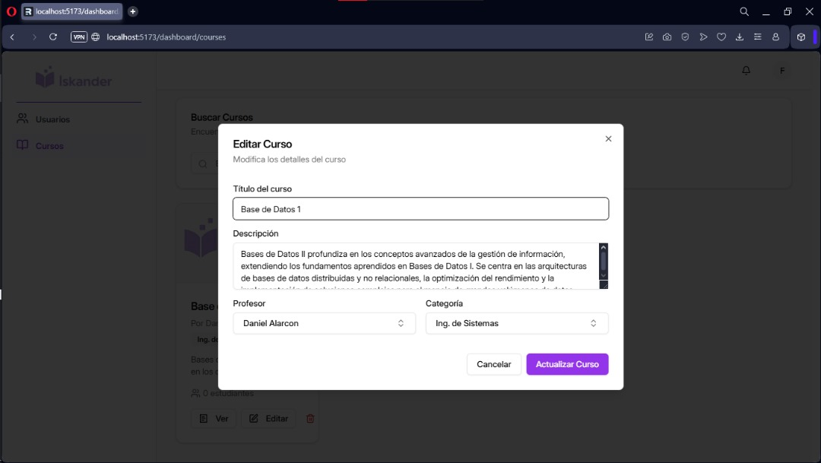
Vista admin - Edición del curso
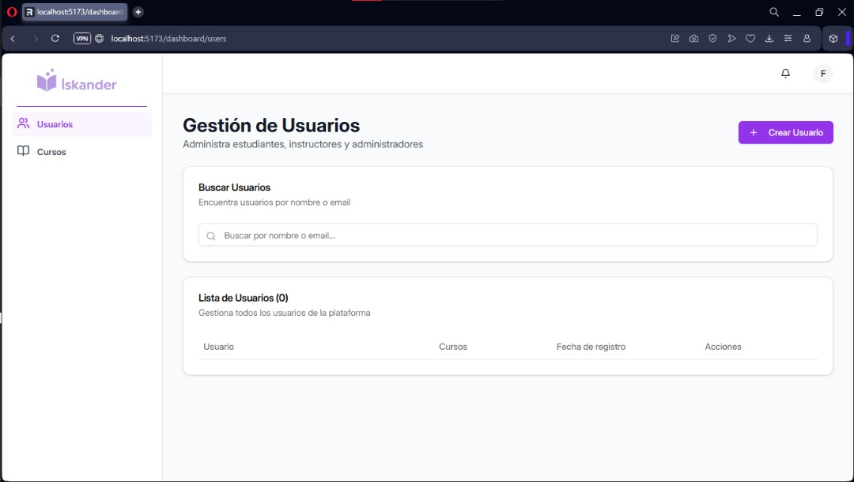
Vista Admin gestión de Usuarios
Gestión de Usuarios
Esta sección le permite administrar todas las cuentas de usuario de la plataforma, incluyendo estudiantes, instructores y otros administradores.
Acceder a la Gestión de Usuarios
Para acceder, haga clic en la pestaña "Usuarios" en el menú de navegación de la izquierda. Si no se ha creado ningún usuario, verá una lista vacía.
Crear un Nuevo Usuario
Pasos:
- Haga clic en el botón morado "+ Crear Usuario", ubicado en la esquina superior derecha.
- Aparecerá una ventana emergente titulada "Crear Nuevo Usuario".
- Rellene los campos del formulario:
- Nombre completo: Ingrese el nombre y apellido del usuario.
- Email: La dirección de correo electrónico del usuario.
- Contraseña temporal: Asigne una contraseña inicial para que el usuario pueda acceder.
Una vez completados los datos, haga clic en el botón "Crear Usuario".
Administrar y Buscar Usuarios
Después de crear un usuario, este aparecerá en la "Lista de Usuarios".
Lista de Usuarios: Muestra la información clave de cada usuario, como su nombre, correo, número de cursos y fecha de registro.
Buscar Usuarios: Puede encontrar rápidamente a un usuario específico escribiendo su nombre o correo en la barra de "Buscar Usuarios".
Acciones: Para cada usuario en la lista, tiene dos iconos de acción:
- Un lápiz para Editar la información del usuario.
- Un bote de basura para Eliminar al usuario.
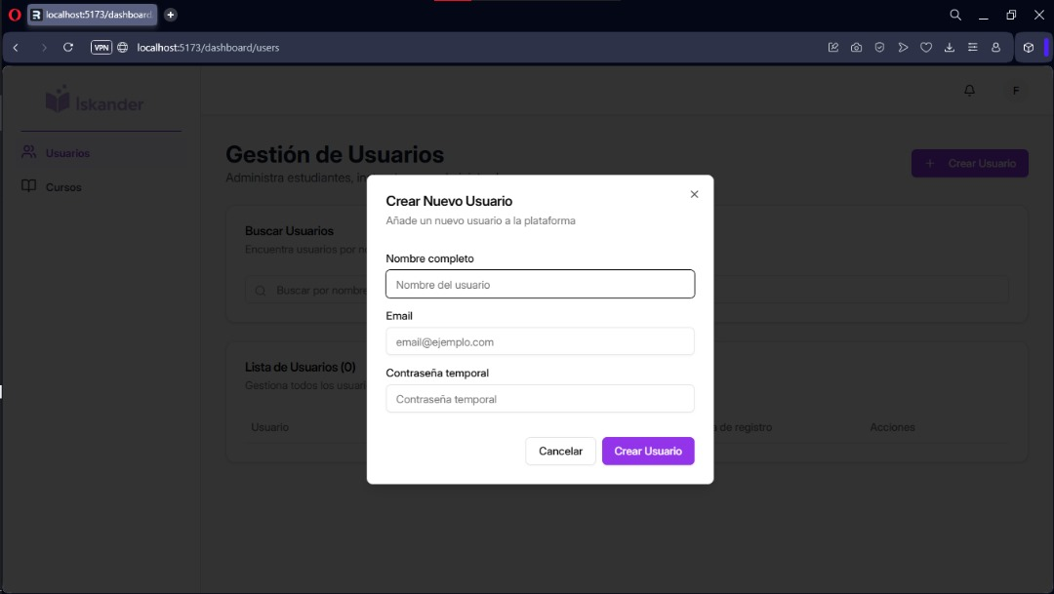
Vista Admin - Creación de Usuarios
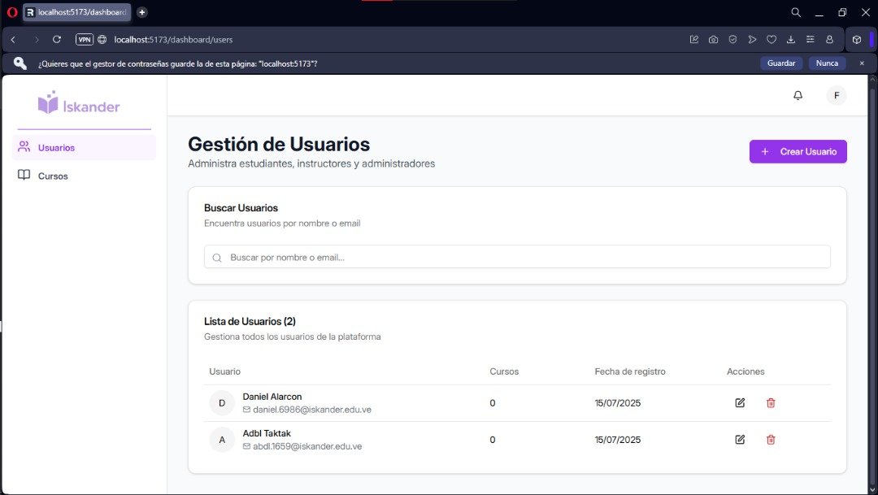
Vista Admin - Ejemplo de Usuarios
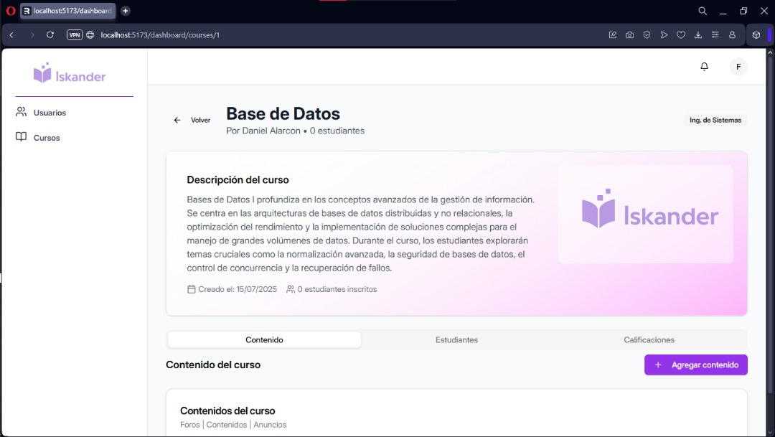
Vista Admin – Page Cursos
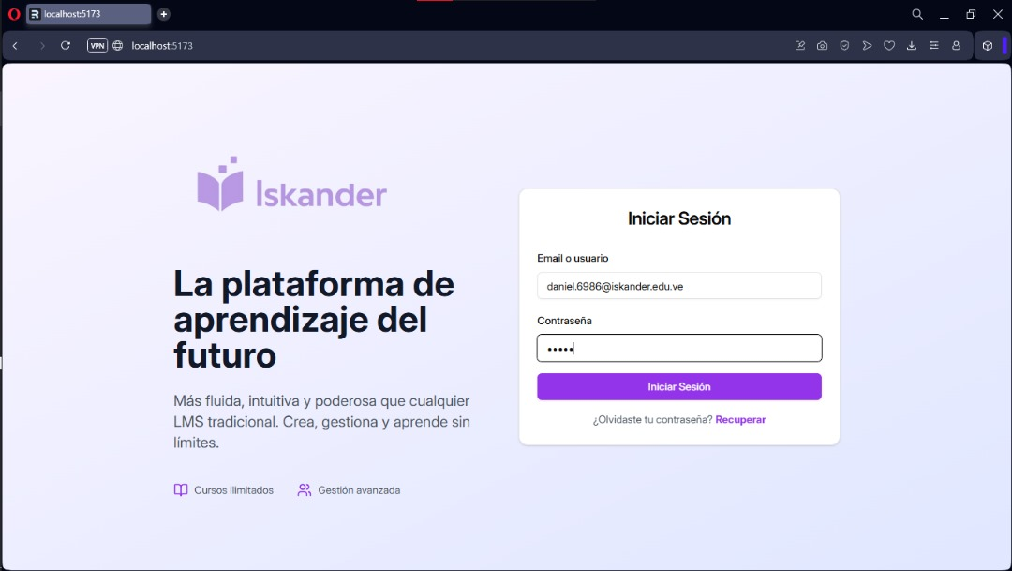
Vista como Profesor – Inicio de sección
Panel del Profesor y Acceso al Curso
Al iniciar sesión, el profesor verá un panel principal con los cursos que tiene asignados.
Pasos para gestionar un curso:
Localice la tarjeta del curso que desea administrar (ej. "Base de Datos").
Haga clic en el botón "Ver" para entrar a la página de gestión detallada del curso.
Desde la esquina superior derecha, también puede acceder a su "Perfil" o "Cerrar sesión".
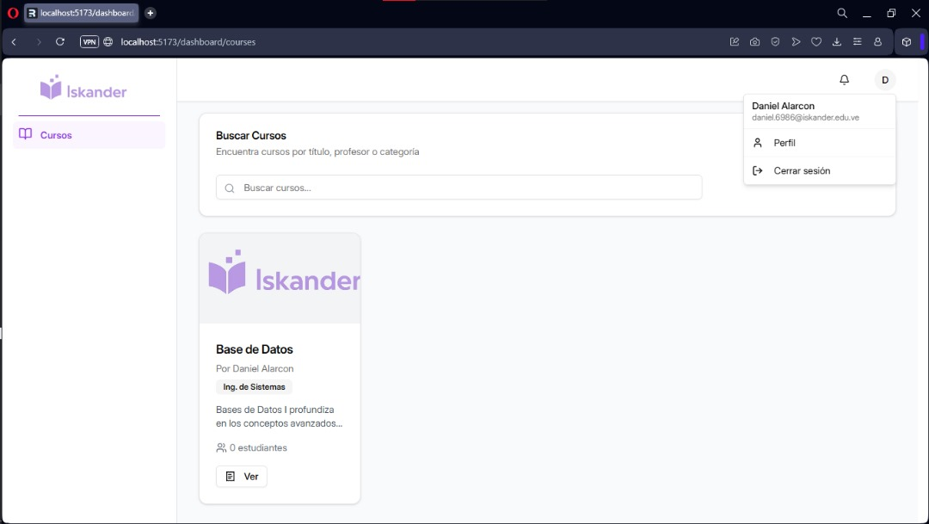
Vista como Profesor – Panel principal
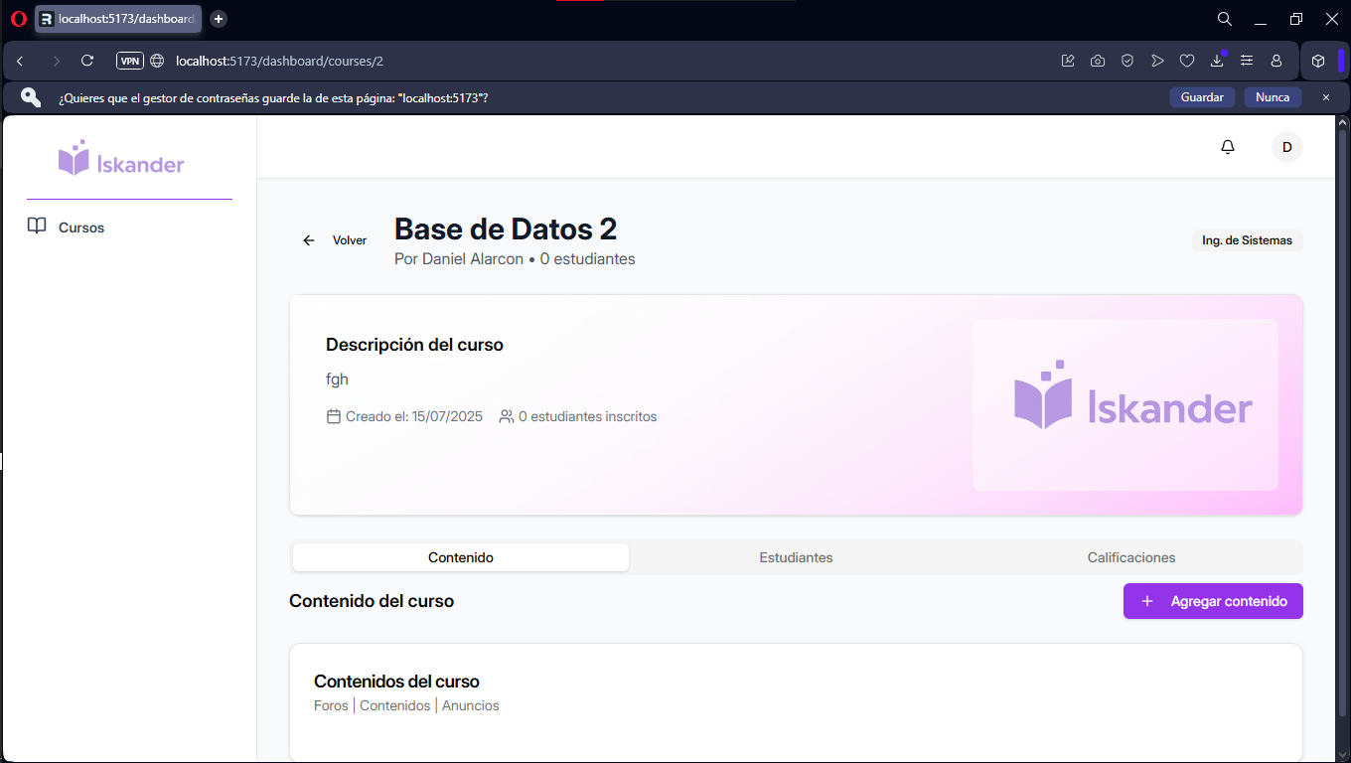
Vista como Profesor – Cursos
Administración Interna del Curso
Al entrar a un curso, el profesor accede a un panel de gestión con tres pestañas principales: Contenido, Estudiantes y Calificaciones.
Personalizar la Imagen del Curso
Puede cambiar la imagen de portada de su curso para darle una identidad propia.
Pasos:
- Haga clic sobre el área de la imagen de portada.
- Aparecerá la ventana "Agregar Nueva Imagen". Puede arrastrar un archivo o hacer clic para seleccionarlo.
- Una vez seleccionada, verá una vista previa de la imagen.
- Haga clic en "Actualizar imagen" para guardar los cambios.

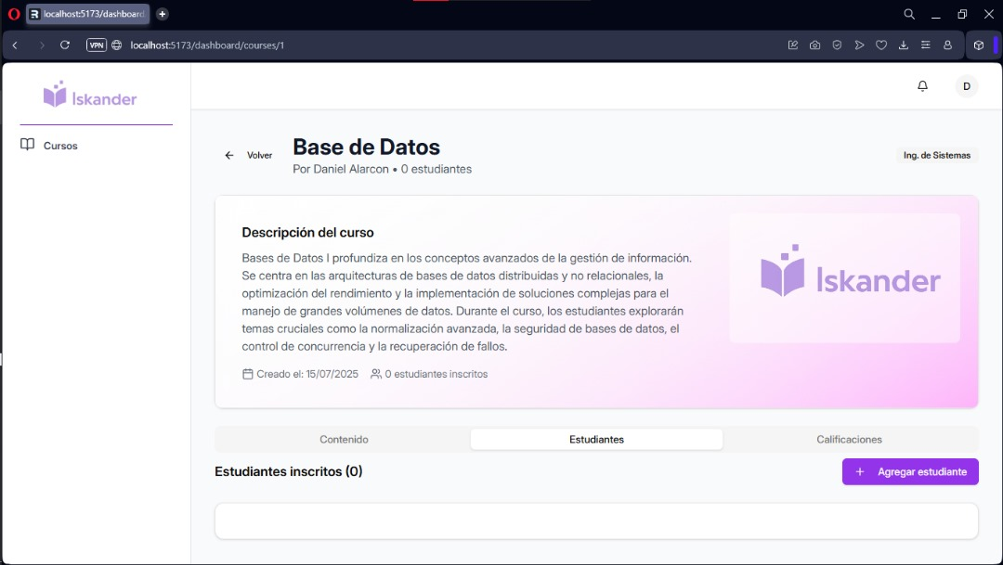
Vista como Profesor – Curso – Apartado estudiantes
Gestionar Estudiantes
En la pestaña "Estudiantes", puede ver la lista de alumnos inscritos y matricular a nuevos participantes.
Pasos para inscribir estudiantes:
- Asegúrese de estar en la pestaña "Estudiantes".
- Haga clic en el botón "+ Agregar estudiante".
- En la ventana "Agregar Estudiantes al Curso", busque y seleccione los estudiantes marcando la casilla a su izquierda.
- Haga clic en el botón "Inscribir X estudiantes".
El sistema le confirmará la acción con el mensaje "Estudiantes inscritos exitosamente". Los nuevos alumnos aparecerán en la lista.

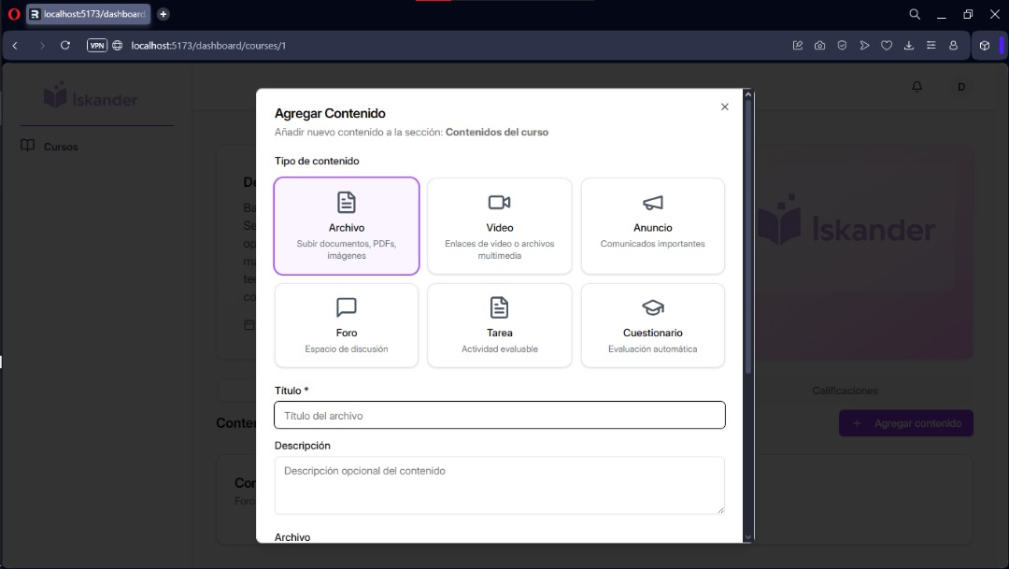
Vista como Profesor –Cursos – Agregar contenido
Agregar Contenido al Curso
En la pestaña "Contenido", puede añadir todos los recursos y actividades para sus estudiantes.

Pasos:
- Vaya a la pestaña "Contenido".
- Haga clic en el botón "+ Agregar contenido" (no visible en las imágenes, pero es el paso lógico).
- Se abrirá la ventana "Agregar Contenido".
- Seleccione el Tipo de contenido que desea añadir:
- Archivo: Para subir documentos, PDF, imágenes.
- Video: Para enlazar videos.
- Anuncio: Para comunicados importantes.
- Foro: Para crear un espacio de discusión.
- Tarea: Para actividades evaluables.
- Cuestionario: Para evaluaciones automáticas.
- Complete los campos que aparecen debajo (Título, Descripción, etc.) y guarde el contenido.
Luego de terminar de rellenar con la informacion necesaria, presione el botón de agregar contenido para que este sea subido.
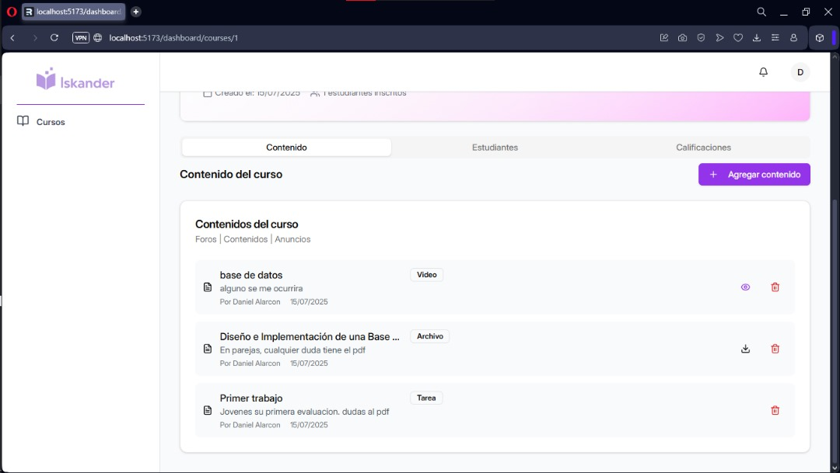
Vista como Profesor – Cursos – Ejemplo contenido
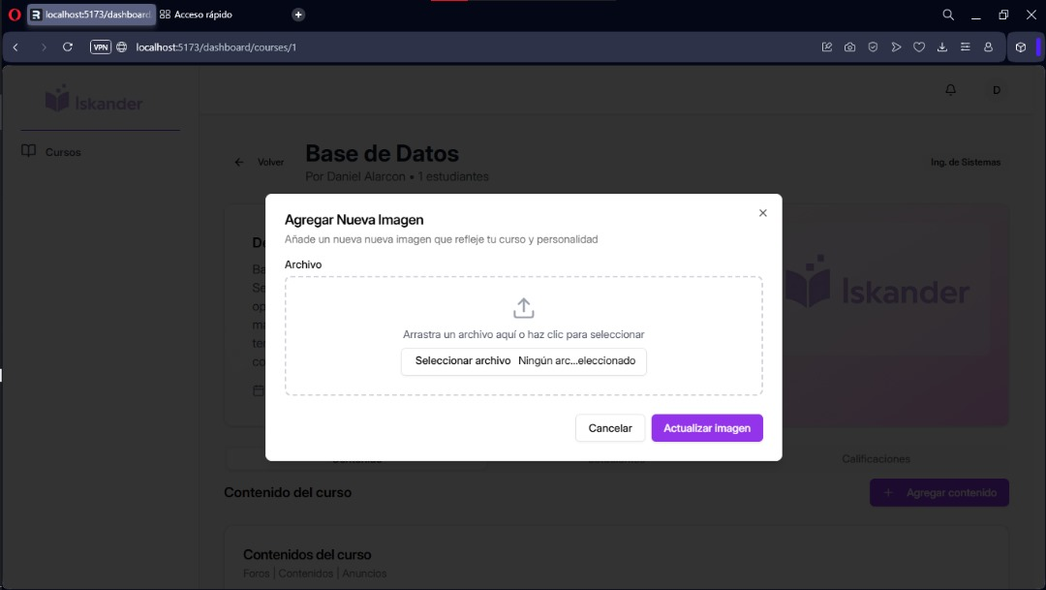
Vista como Profesor – Cursos – Agregar nueva imagen al curso
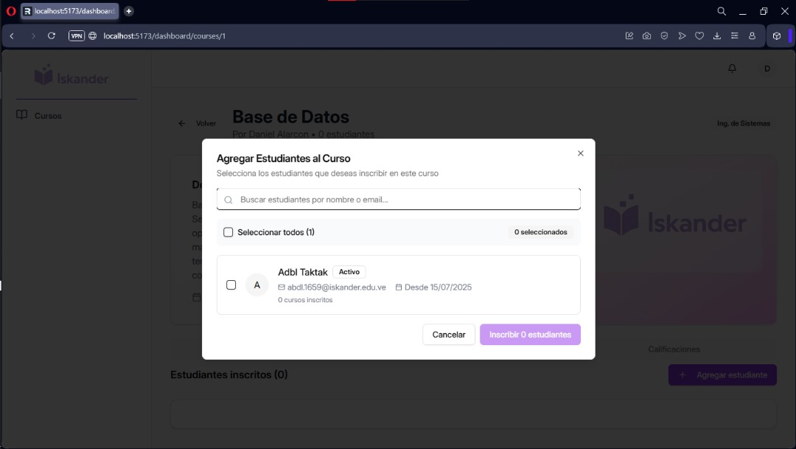
Vista como Profesor – Cursos – Agregar estudiantes
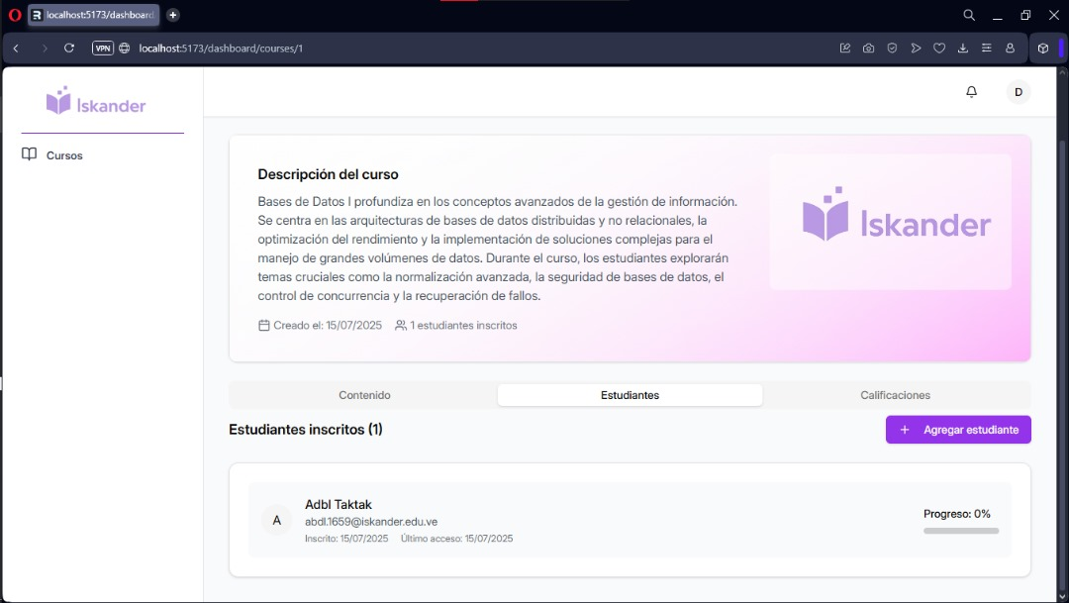
Vista como Profesor – Cursos – Estudiantes Ejemplo
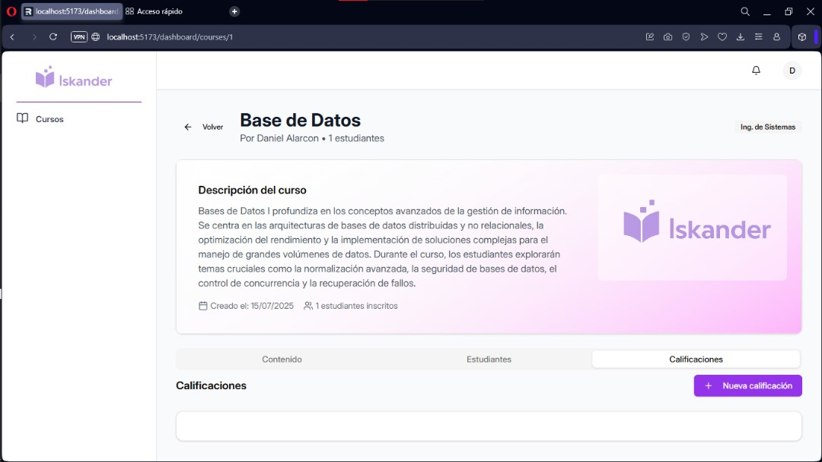
Vista como Profesor – Cursos – Calificación contenido
Asignar Calificaciones
En la pestaña "Calificaciones", el profesor puede registrar las notas de las actividades evaluables de cada estudiante.

Pasos:
- Navegue a la pestaña "Calificaciones" dentro del curso.
- Haga clic en el botón "+ Nueva calificación".
- Se abrirá la ventana "Nueva Calificación". Complete el formulario:
- Estudiante: Seleccione al alumno que va a calificar de la lista desplegable.
- Actividad: Elija la tarea o evaluación correspondiente.
- Calificación obtenida: Ingrese la nota del estudiante.
- Calificación máxima: Confirme la puntuación máxima de la actividad.
- Fecha de entrega: Verifique la fecha.
- Comentarios para el estudiante: Escriba la retroalimentación que el alumno recibirá.
Para finalizar, haga clic en el botón "Guardar Calificación". La nota quedará registrada en el sistema.
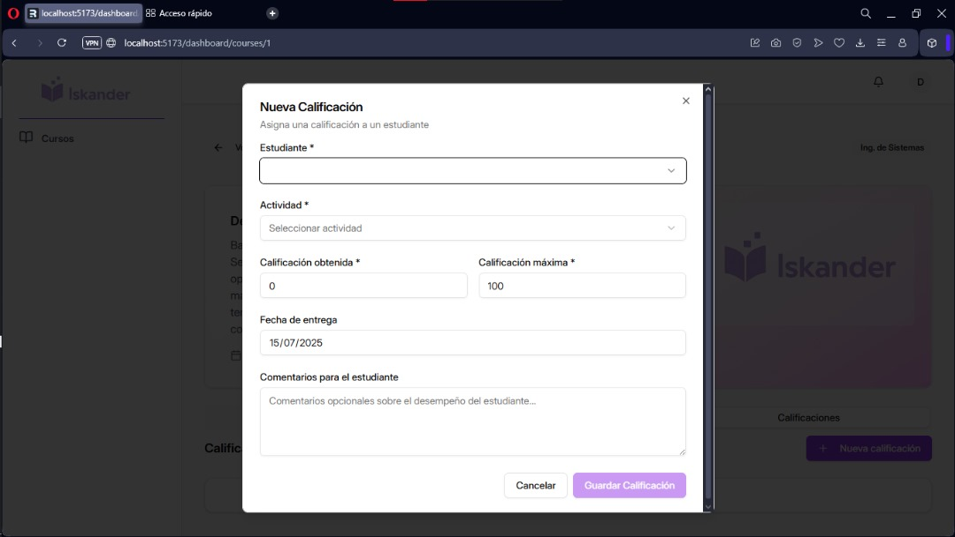
Vista como Profesor – Cursos – Nueva calificación
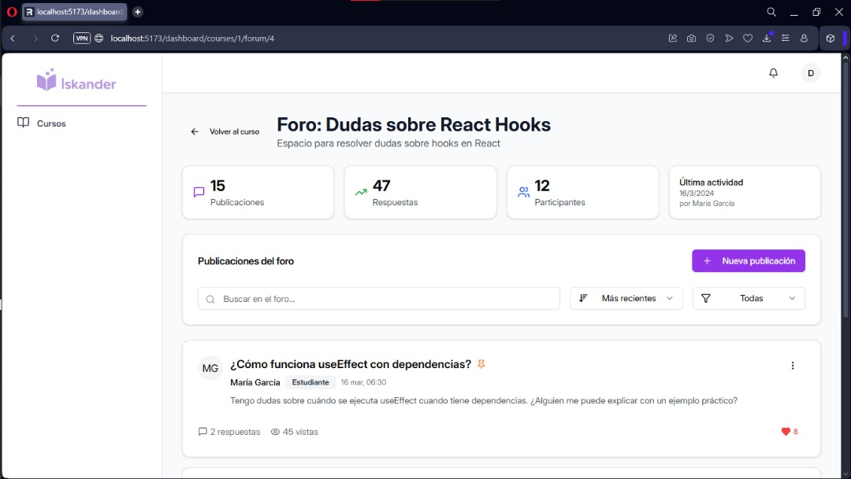
Vista como Profesor – Page Foro
Gestionar un Foro de Discusión
Los foros son espacios de interacción donde profesores y estudiantes pueden iniciar discusiones, hacer preguntas y compartir ideas.
Pasos para crear una publicación:
- Desde la pestaña "Contenido" del curso, acceda a un foro que haya creado previamente.
- Dentro del foro, haga clic en el botón "+ Nueva publicación".
- Se abrirá la ventana "Crear Nueva Publicación". Rellene los campos:
- Título: Escriba la pregunta o el tema principal de su publicación.
- Contenido: Desarrolle su idea, pregunta o el cuerpo del mensaje en detalle.
- Opcional (para profesores): Active la opción "Publicación destacada" si desea que este tema aparezca fijado al inicio del foro para mayor visibilidad.
Haga clic en "Publicar" para que su entrada sea visible para todos en el foro.

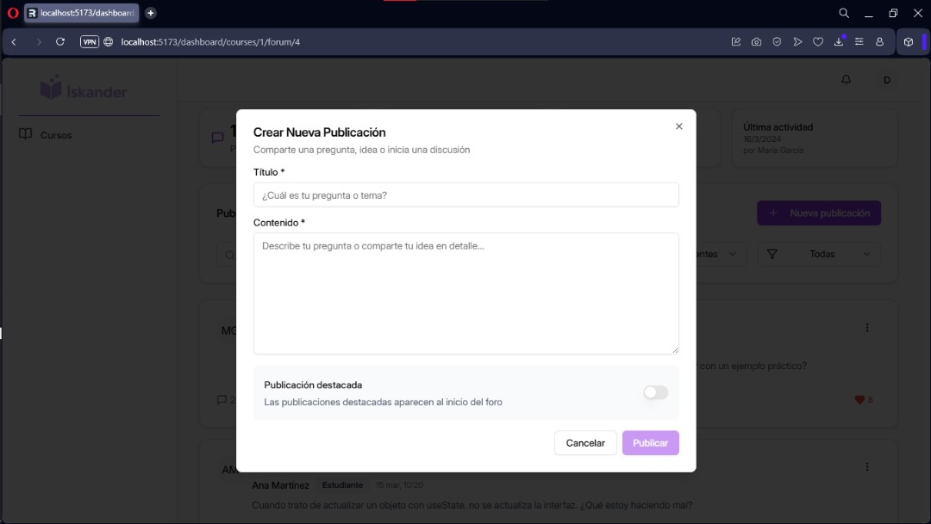
Vista como Profesor – Page Foro – Crear nuevo Publicación
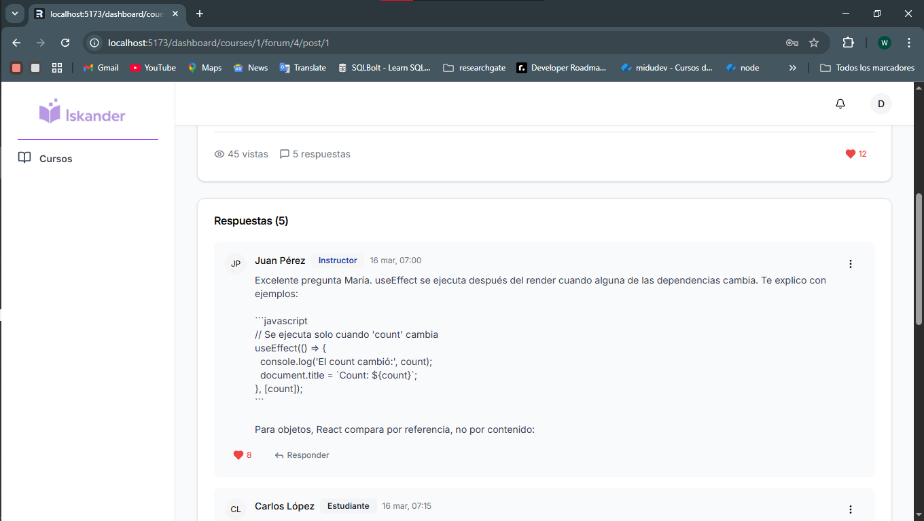
Vista como Profesor – Page Foro - Respuestas
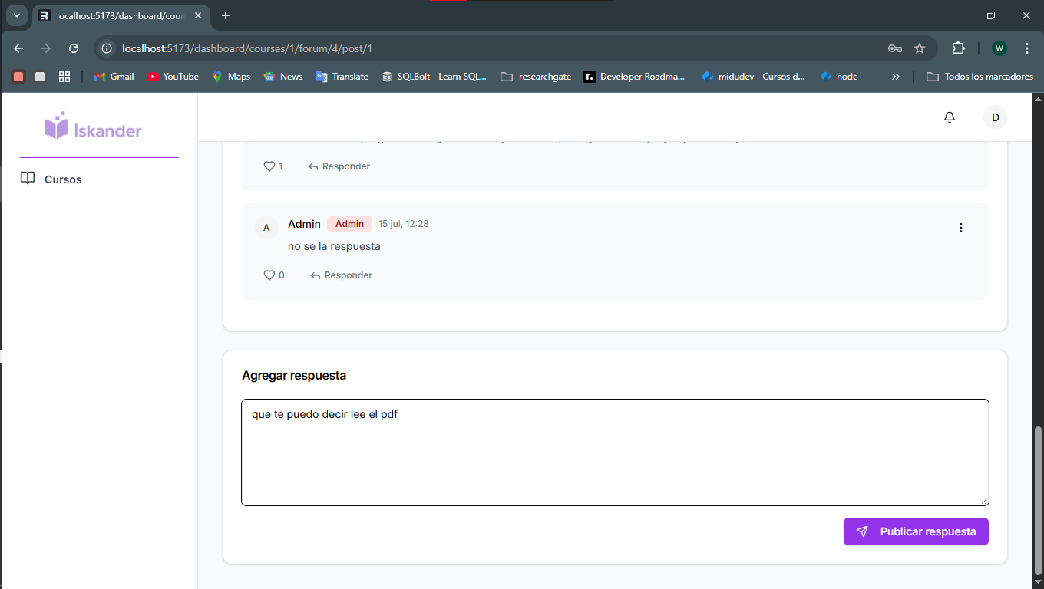
Vista como Profesor – Page Foro – agregar nueva respuesta
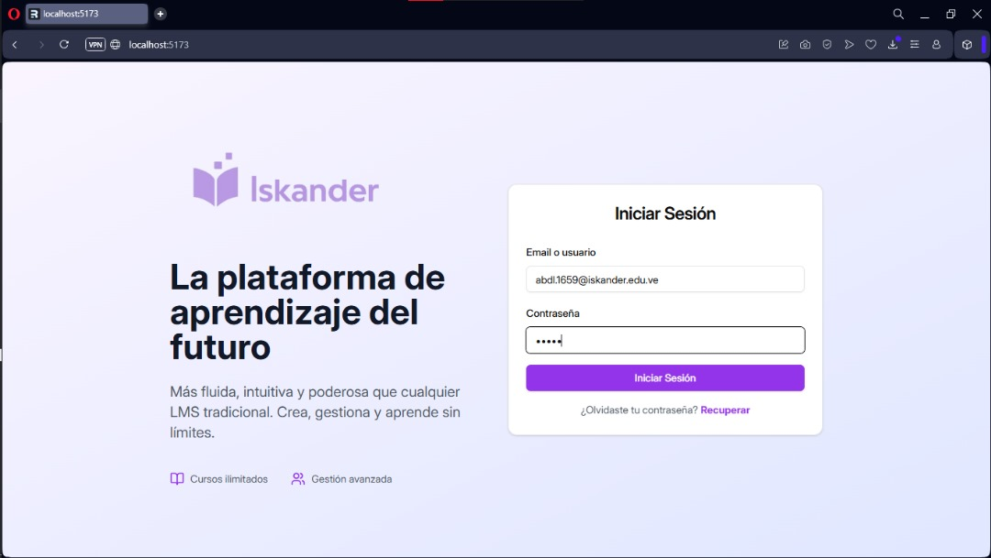
Vista como Estudiante
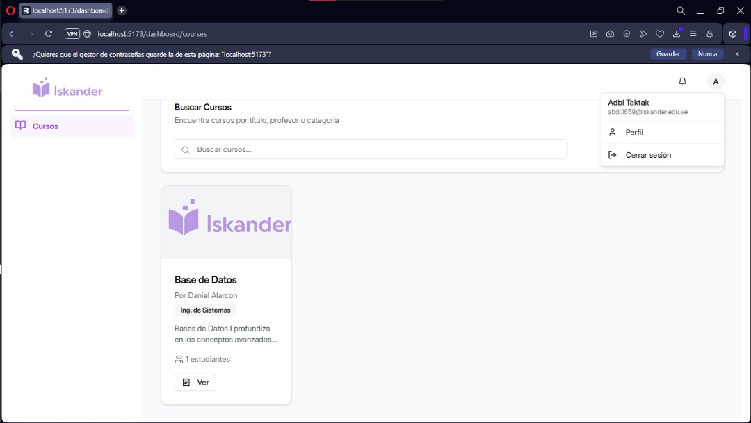
Vista principal del Estudiante
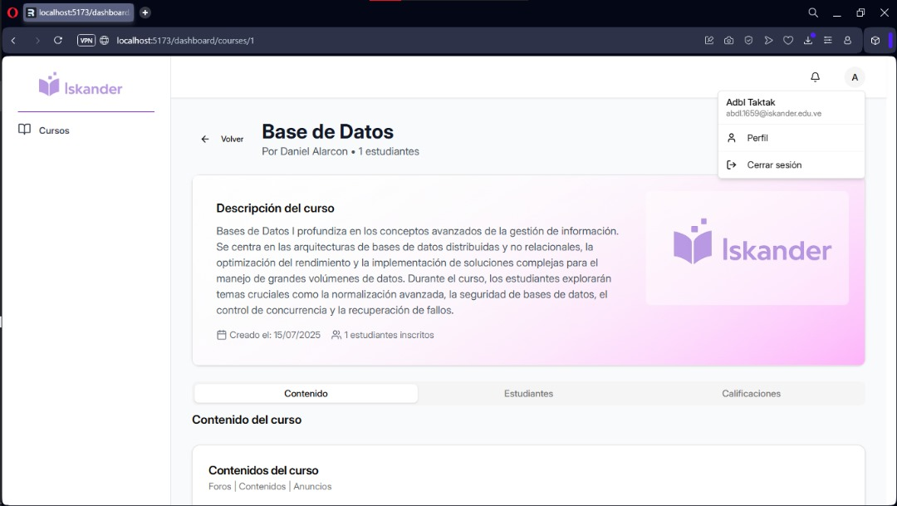
Vista Estudiante – Page Curso
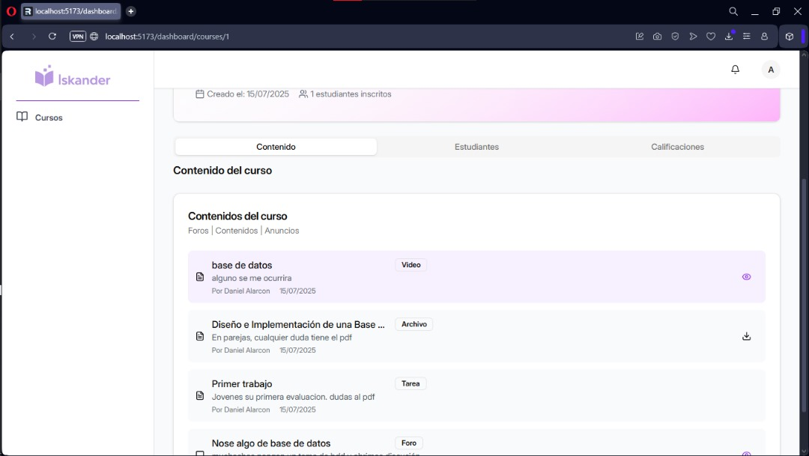
Vista Estudiante – Curso - contenido Curso
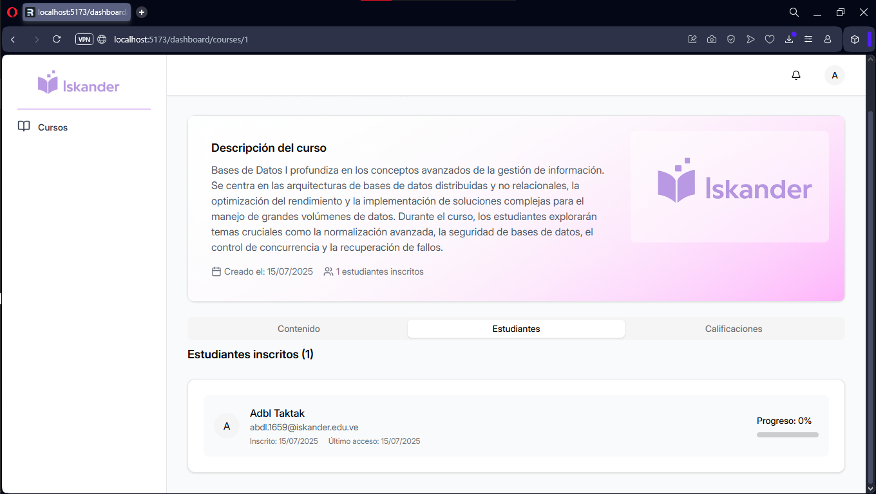Vista Estudiante – Curso – Apartado estudiantes

